|  |  |  |
| --- | --- | --- |
| **בנק ישראל**  דוברות והסברה כלכלית | C:\Users\u34r\AppData\Local\Microsoft\Windows\INetCache\Content.Word\logo_70.png | ‏ירושלים, ‏ז' אייר, תשפ"ה  ‏5 מאי, 2025 |

הודעה לעיתונות:

המסחר בשוק מטבע החוץ ברביע הראשון של שנת 2025

# התפתחות שער החליפין – היחלשות השקל לצד היחלשות הדולר בעולם.

במהלך הרביע הראשון של שנת 2025, השקל נחלש אל מול הדולר בכ-2% ובכ-6% אל מול האירו. כמו כן, נחלש השקל ב-3.7% מול מטבעות שותפות הסחר העיקריות של ישראל, כפי שמשוקלל במדד שער החליפין הנומינאלי אפקטיבי.

מתחילת השנה נחלש הדולר מול רוב המטבעות העיקריים בעולם (תרשים 2), גם בעקבות חוסר הוודאות הנוגע למדיניות המכסים של ארה"ב. בין היתר נחלש הדולר בכ-4.6% מול היין היפני ובכ-3.8% מול האירו.

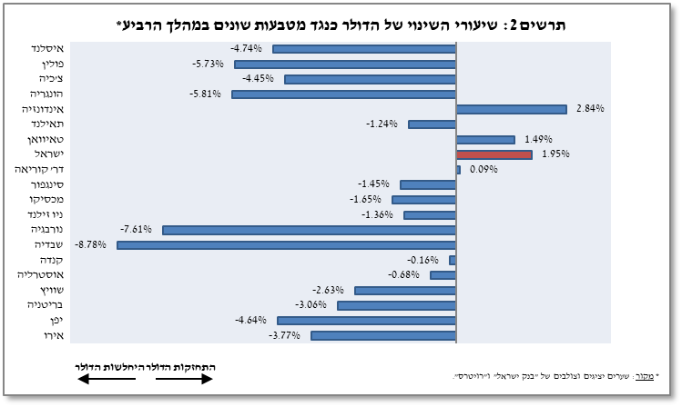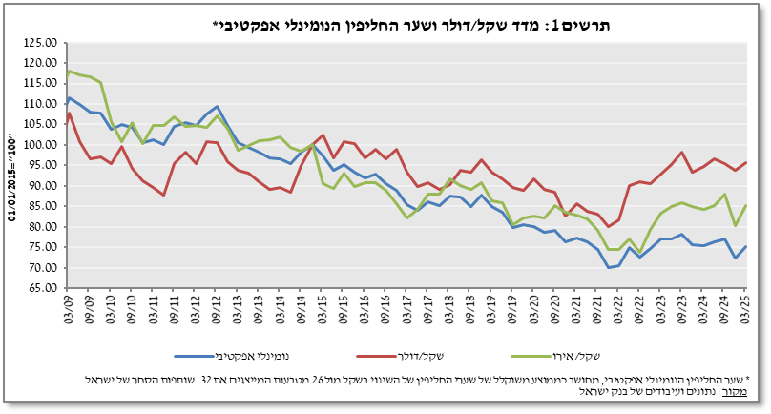

תנודתיות שע"ח – המשך ירידה בסטיית התקן בפועל לצד ירידה בסטיית התקן הגלומה

סטיית התקן הממוצעת של השינוי בשער החליפין שקל/דולר – המייצגת את התנודתיות **בפועל** בשער החליפין –ירדה במהלך הרביע ב- 1.5 נקודות אחוז לרמה ממוצעת של 8.2%.

סטיית התקן הגלומה באופציות על שער החליפין שקל/דולר הנסחרות "מעבר לדלפק" – המייצגת את התנודתיות **הצפויה** בשער החליפין – ירדה בכ-1.5 נקודות אחוז ועמדה בסוף הרביע על רמה ממוצעת של 8.7%.

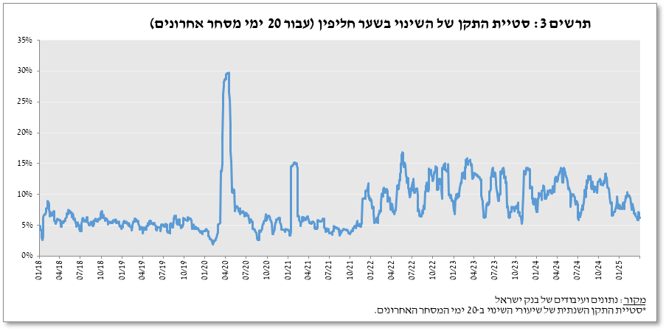זאת לצד רמתה הממוצעת של סטיית התקן הגלומה באופציות על מט"ח בשווקים מתעוררים שירדה בכ-0.7 נקודות האחוז בהשוואה לרביע הקודם, ועמדה בסוף הרביע על 10.3%. בשווקים מפותחים נרשמה עליה מתונה של כ-0.1% בסטיית התקן הממוצעת והיא עמדה בסוף הרביע על 8.2% (תרשים 4).

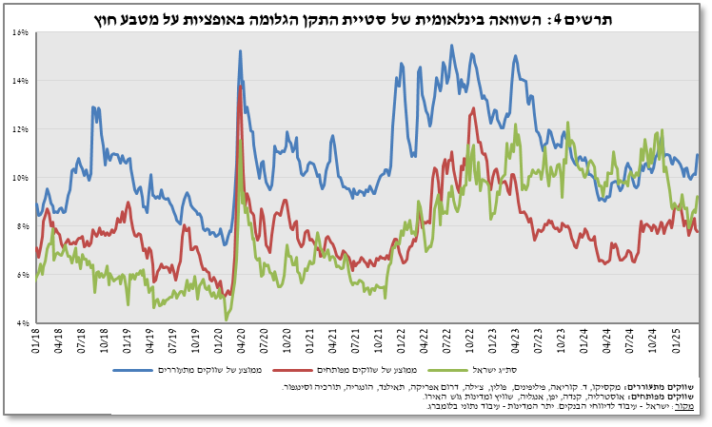

# פעילות המגזרים העיקריים בשוק המט"ח[[1]](#footnote-1)[[2]](#footnote-2)

# אומדן לפעילות המגזרים העיקריים בשוק המט"ח מעלה כי במהלך הרביע הראשון הגופים המוסדיים (קרנות פנסיה, קופ"ג וחברות ביטוח) והמגזר הפיננסי רכשו מט"ח בסך 2.9 ו-1.2 מיליארד דולר בהתאמה. לעומת זאת, תושבי חוץ והמגזר העסקי מכרו מט"ח בסך 2.9 ו-2.3 מיליארד דולר בהתאמה.

**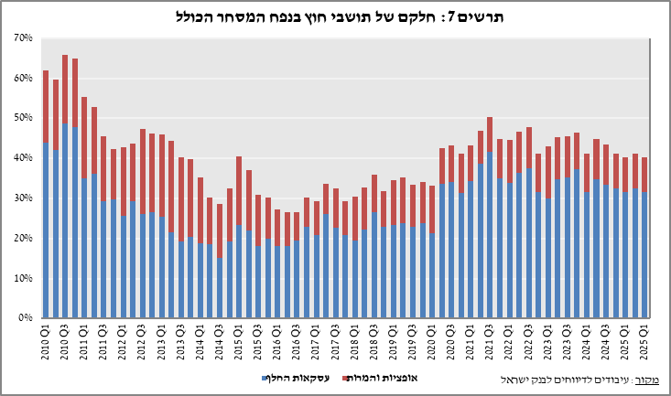**

# נפחי מסחר – לוחות ותרשימים

## נפח המסחר מול מערכת הבנקאות המקומית[[3]](#footnote-3)

**נפח המסחר היומי הממוצע** רשם עלייה מתונה במהלך הרביע של 0.6% לרמה של 13.3 מיליארדי דולרים, כאשר עיקר העלייה נובעת מעלייה בנפח המסחר היומי בעסקאות החלף. **חלקם היחסי של תושבי חוץ בנפח המסחר מול מערכת הבנקאות המקומית** (עסקאות המרה, עסקאות באופציות ועסקאות החלף) ירד בכ-0.9 נקודות האחוז ועמד בסוף הרביע הראשון על כ-40.4%.

|  |  |  |  |  |  |  |  |  |  |  |  |  |  |  |  |  |  |  |  |  |  |  |  |  |  |  |  |  |  |  |  |  |  |  |  |  |  |  |  |  |  |  |  |  |  |  |  |  |  |  |  |  |  |  |  |  |  |  |  |  |  |  |  |  |  |  |  |  |  |  |  |  |  |  |  |  |  |  |  |  |  |  |  |  |  |  |  |  |  |  |  |  |  |  |  |  |  |  |  |  |  |  |  |  |  |  |  |  |  |  |  |  |  |  |  |  |  |  |  |  |  |  |  |  |  |  |  |  |  |  |  |  |  |  |  |  |  |  |  |  |  |  |  |  |  |  |  |
| --- | --- | --- | --- | --- | --- | --- | --- | --- | --- | --- | --- | --- | --- | --- | --- | --- | --- | --- | --- | --- | --- | --- | --- | --- | --- | --- | --- | --- | --- | --- | --- | --- | --- | --- | --- | --- | --- | --- | --- | --- | --- | --- | --- | --- | --- | --- | --- | --- | --- | --- | --- | --- | --- | --- | --- | --- | --- | --- | --- | --- | --- | --- | --- | --- | --- | --- | --- | --- | --- | --- | --- | --- | --- | --- | --- | --- | --- | --- | --- | --- | --- | --- | --- | --- | --- | --- | --- | --- | --- | --- | --- | --- | --- | --- | --- | --- | --- | --- | --- | --- | --- | --- | --- | --- | --- | --- | --- | --- | --- | --- | --- | --- | --- | --- | --- | --- | --- | --- | --- | --- | --- | --- | --- | --- | --- | --- | --- | --- | --- | --- | --- | --- | --- | --- | --- | --- | --- | --- | --- | --- | --- | --- | --- | --- | --- | --- | --- |
| **עסקאות במט"ח עם הבנקים המקומיים לפי מכשירים ומגזרים (במיליוני דולרים)**   |  |  |  |  |  |  |  | | --- | --- | --- | --- | --- | --- | --- | |  |  | **עסקאות המרה (1)** | **עסקאות החלף1 (סוופ) (2)** | **עסקאות החלף 2 Cross Currency Swap (3)** | **עסקאות באופציות3 (4)** | **נפח המסחר הכולל (1)+(2)+(3)+(4)** | | **רביע ראשון 2025 (נתון ארעי)** | **סה"כ** | **192,569** | **601,971** | **1,919** | **26,715** | **823,173** | | **סה"כ (ממוצע יומי לפי 62 ימי מסחר)** | **3,106** | **9,709** | **31** | **431** | **13,277** | | **תושבי חוץ** | 63,054 | 261,002 | 764 | 7,389 | 332,209 | | **מזה: מוסדות פיננסיים זרים** | 62,484 | 261,001 | 764 | 7,389 | 331,637 | | **תושבי ישראל** | 129,515 | 340,969 | 1,155 | 19,326 | 490,965 | | **מזה: סקטור ריאלי** | 42,050 | 24,593 | 361 | 7,856 | 74,860 | | **סקטור פיננסי** | 39,097 | 164,284 | 138 | 1,363 | 204,882 | | **מוסדיים (כולל חברות ביטוח)** | 26,097 | 116,150 | 52 | 7,195 | 149,494 | | **יחידים** | 5,077 | 221 | 0 | 167 | 5,465 | | **אחרים4** | 570 | 1 | 0 | 0 | 571 | | **בנקים מקומיים5** | 8,095 | 21,345 | 207 | 1,827 | 31,474 | | **רביע רביעי 2024** | **סה"כ** | **195,058** | **558,945** | **1,180** | **23,126** | **778,309** | | **סה"כ (ממוצע יומי לפי 59 ימי מסחר)** | **3,306** | **9,474** | **20** | **392** | **13,192** | | **תושבי חוץ** | 59,655 | 253,262 | 517 | 7,608 | 321,042 | | **מזה: מוסדות פיננסיים זרים** | 59,009 | 253,262 | 517 | 7,608 | 320,395 | | **תושבי ישראל** | 135,402 | 305,683 | 663 | 15,518 | 457,267 | | **מזה: סקטור ריאלי** | 42,456 | 22,636 | 145 | 7,230 | 72,468 | | **סקטור פיננסי** | 41,820 | 149,698 | 341 | 1,024 | 192,883 | | **מוסדיים (כולל חברות ביטוח)** | 27,758 | 100,226 | 0 | 4,958 | 132,942 | | **יחידים** | 5,238 | 615 | 0 | 134 | 5,987 | | **אחרים4** | 646 | 0 | 0 | 0 | 647 | | **בנקים מקומיים5** | 10,393 | 20,160 | 0 | 1,743 | 32,296 | | | | | | | |
|  |  |  |  |  |  |  |
|  |  |  |  |  |  |  |
|  | 1 רגל אחת בלבד של עסקת החלף, כלומר הערך הנומינאלי של העסקה (בהתאם להגדרות ה- BIS). | | | | | |
|  | 2הקרנות המוחלפות בעסקות Cross Currency Swap יחושבו לצורך הנפח כרגל אחת בלבד, במקרים בהם הרגליים מקזזות זו את זו. | | | | | |
|  | 3 ה- National value הכולל של עסקות קנייה ומכירה של Call ו- Put. | | | | | |
|  | 4 כולל גופים כמו מנהלי תיקים, מלכ"רים, מוסדות לאומיים וכאלו שלא נכללים ביתר הסעיפים. | | | | | |
|  | **5** סך המסחר הבין בנקאי מחולק בשניים. | | | | | |

## אומדן של נפח המסחר הכולל[[4]](#footnote-4) - מערכת הבנקאות המקומית ומדווחים זרים

מאמידת הפעילות הכוללת בעסקאות מול השקל המשתקפת בדיווחי מערכת הבנקאות המקומית ומדווחים זרים עולה כי חלקם היחסי של תושבי חוץ בנפח המסחר בעסקאות המרה (ללא עסקאות החלף ואופציות) עמד ברביע הראשון על כ- 86%,כאשר המסחר בין זרים מהווה כ-77.1% מהנפח, שעמד על ממוצע יומי של כ-9.3 מיליארדי דולרים.

|  |  |  |  |  |  |  |
| --- | --- | --- | --- | --- | --- | --- |
|  |  | **החלק היחסי בנפח המסחר הכולל** | | | **סך הנפח (במיליוני $)** | **ממוצע יומי (במיליוני $)** |
|  |  | **מסחר בין זרים** | [**מסחר בין זר למקומי**](file:///C:\Users\u987\AppData\Local\Microsoft\Windows\INetCache\Content.MSO\4867AE6D.xlsm#RANGE!_ftn1) | **מסחר בין מערכת הבנקאות המקומית למקומיים** |
| רביע רביעי 2024 | נפח המסחר בעסקאות המרה | 74.1% | 9.3% | 16.6% | 793,206 | 12,794 |
| נפח המסחר בעסקאות החלף ואופציות | 49.0% | 24.8% | 26.1% | 1,211,096 | 19,534 |
| רביע ראשון 2025 | נפח המסחר בעסקאות המרה | 77.1% | 9.0% | 13.9% | 568,113 | 9,313 |
| נפח המסחר בעסקאות החלף ואופציות | 49.4% | 24.0% | 26.6% | 902,726 | 14,799 |

1. למידע נוסף על פעילות המגזרים בשוק מטבע חוץ ראה את "מבט סטטיסטי 2024 – פרק ד": <https://www.boi.org.il/publications/regularpublications/statistic_bulletin/bulletin2024/> [↑](#footnote-ref-1)
2. המגזרים העיקריים המוצגים אינם מהווים את כל השוק - למידע נוסף ראה את" מערכת הנתונים על פעילות השוק שקל/מטבע חוץ" בפרסום מבט סטטיסטי 2024

   <https://www.boi.org.il/publications/regularpublications/statistic_bulletin/bulletin2024/> [↑](#footnote-ref-2)
3. החל משנת 2020, הנתונים לא כוללים סניפים של בנקים זרים בישראל. [↑](#footnote-ref-3)
4. נפח המסחר הכולל הוא אומדן לפעילות הכוללת בעסקאות מול השקל, מבוסס על דיווחים של מערכת הבנקאות המקומית ושל מדווחים זרים. [↑](#footnote-ref-4)